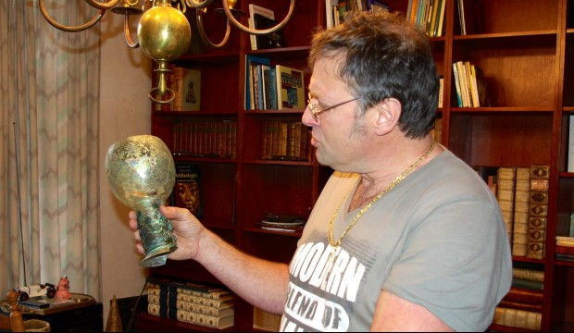
1/2

Van de schoorsteenmantel
Het Limburgs Museum in Venlo presenteert een tentoonstelling met de mooiste vondsten uit de collecties van bijna dertig amateurarcheologen. De titel van de expositie luidt: Van de schoorsteenmantel..
Thuis, verstopt in laden, kistjes, dozen, zakjes en kasten, koesteren de amateurs hun ontdekkingen. In kelders, schuren en zolders staat dat allemaal opgeslagen en het mooiste is te bewonderen op de schoorsteenmantel. Het zijn vaak belangrijke ontdekkingen.
Jan Wessels amateur stadsarcheoloog uit Gennep is een van de trotse exposanten. Al vanaf zijn 14e jaar was hij geboeid door de geschiedenis van Gennep. Via het verzamelen van oude historische kaarten en oude atlassen ontstond zijn passie als “schervenman” bij opgravingen in Gennep. Hij volgde vele cursussen bij de AWN betrekking hebbende tot opgravingen.
Zijn passie is en was het oudste huis van Gennep, dat de stadsbrand van 1597 heeft overleefd. In Gennep bekend als het pinakelhuis. Diep in de beerput vond Jan de glasscherven van een Hollandse noppenroemer gedateerd 1647.
De mooiste opgravingen zijn voor hem de Merovingische in Gennep-West en bij landgoed Zelder in Ven-Zelderheide. En natuurlijk opgravingen bij het Genneperhuis waar hij ieder uur te vinden was.

